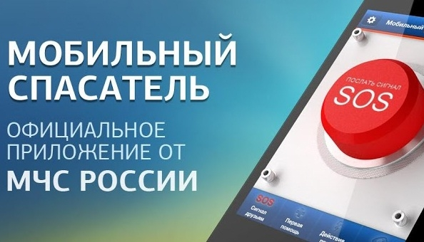
МЧС России разработало и выпустило приложение «Мобильный спасатель» для мобильных устройств на базе Андройд, позволяющее нажатием одной кнопки вызвать оперативные службы и оповестить о беде родственников. Бесплатно скачать его можно в интернет-магазине Google play, где приложение уже появилось и доступно.
На главной странице приложения размещена красная «кнопка» - «Послать сигнал SOS». Всего одним нажатием на нее человек может позвонить в службу спасения и оповестить sms-сообщением близких, родственников и знакомых, о том, что он попал в чрезвычайную ситуацию или произошел экстренный случай. Это возможно, если загрузив приложение, человек внес в экстренные контакты номера телефонов близких или знакомых, которым при нажатии на «кнопку» сообщение будет отправлено автоматически.
«Кнопка» «Послать сигнал SOS» позволяет вызвать службы спасения из любой точки России, поскольку приложение автоматически определяет регион, в котором находится человек, и оператора сотовой связи, которым пользуются абонент.
Кроме того, приложение содержит справочники. Они наглядно демонстрируют способы оказания первой помощи и правила поведения в различных чрезвычайных ситуациях. С их помощью можно найти ближайшую службу экстренного реагирования - пожарную часть, поисково-спасательный отряд, отдел полиции и медицинское учреждение с учетом местонахождения человека.

